校企精准对接促就业 两家供应链企业赴成都职院国际商贸学院揽才​
2025年10月9日，成都职业技术学院国际商贸学院迎来富日供应链科技有限公司文经理、上海贝业新兄弟供应链管理有限公司王经理一行。分院书记陈宜华、现代物流管理专业主任张琳、物流专业辅导员李红婷及就业干事陈泓睿热情接待，双方围绕 2026 届物流专业毕业生招聘展开深度交流。​
交流中，文经理详细介绍了富日供应链的发展概况，作为吉利集团投资组建的物流企业，主营汽车生产物流、国际物流等六大业务，业务覆盖国内外十余基地。想招聘物流专业学生进行培训并轮岗实习，后经考核进入不同岗位开展工作。上海贝业新兄弟供应链王经理则聚焦企业特色业务，公司依托海尔、菜鸟资源，打造家居、快消品仓干配装维全链条服务，主要招聘物流管培生。
​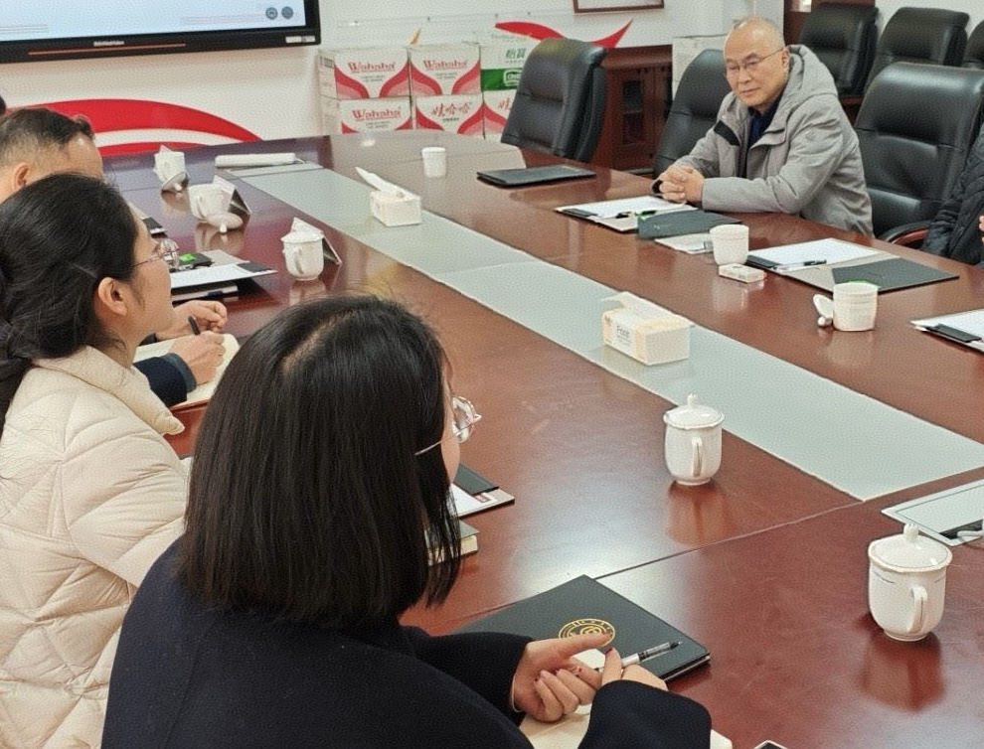
陈宜华书记向企业介绍学院办学特色，国际商贸学院秉承开设 6 个商贸类专业，其中现代物流管理专业建有实训基地。专业主任询问企业薪资结构、发展空间及学生实习就业地点，并介绍物流专业课程结构，涵盖智慧仓配、物流数据分析等核心内容。
此次对接明确了企业岗位需求与人才培养契合点，双方约定后续开展专场宣讲会。分院就业干事表示，将持续搭建校企沟通桥梁，助力毕业生精准匹配优质就业岗位。

